ΜΕΛΕΤΗ ΠΕΡΙΒΑΛΛΟΝΤΟΣ 28.04. 2020

Ας κάνουμε και λίγη μελέτη …
Ανοίξτε το ηλεκτρονικό βιβλίο του μαθητή στην ενότητα 4 ΦΥΤΑ ΤΟΥ ΤΟΠΟΥ ΜΑΣ( β). Όποιος δεν μπορεί , ας διαβάσει αυτά που σας έχω εδώ.
Μελέτη Περιβάλλοντος (Γ' Δημοτικού) - Βιβλίο μαθητή
πατήστε εδώ ▼
Kεφάλαιο 2 Φυτά του τόπου μας (β)
- Τρώμε σαλάτες;
- Μας αρέσουν οι φακές;
- Ποια φρούτα προτιμάμε;
Γιατί, άραγε, είναι απαραίτητο να υπάρχουν στη διατροφή μας
τα δημητριακά, τα εσπεριδοειδή, τα όσπρια, τα λαχανικά;
Στη χώρα μας, εκτός από την ελιά και το αμπέλι, καλλιεργούμε κι άλλα φυτά. Ελάτε να γνωρίσουμε κάποια από αυτά:
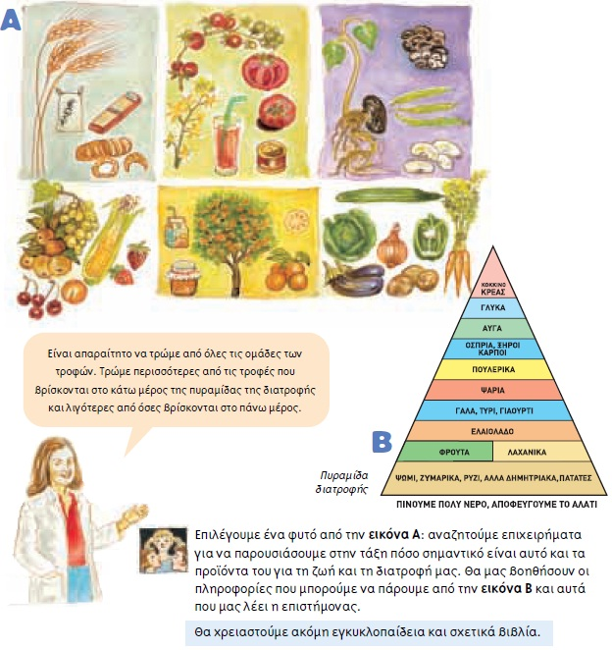

Κεφάλαιο 2
Ας ετοιμάσουμε το μεσημεριανό μας τραπέζι
- Ετοιμάζουμε έναν κατάλογο με φαγητά που είναι φτιαγμένα με προϊόντα από τα φυτά που γνωρίσαμε στη προηγούμενη σελίδα. Το γεύμα μας μπορεί επίσης να περιέχει φρούτα ή γλυκά.
- Παρουσιάζουμε τον κατάλογό μας στην τάξη.
Bρίσκουμε φράσεις, στίχους από τραγούδια ή ποιήματα, μύθους και παραμύθια που έχουν σχέση με κάποιο από τα φυτά που γνωρίσαμε.
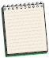
- Γράφουμε στο σημειωματάριό μας μια ιστορία με θέμα «Από το σιτάρι… στο ψωμί παλιά και σήμερα». Χρησιμοποιούμε αν θέλουμε και τις λέξεις: σπορά, θερισμός, δρεπάνι, αλώνισμα, μύλος, αλεύρι, προζύμι, ζυμάρι, πινακωτή, φούρνος.
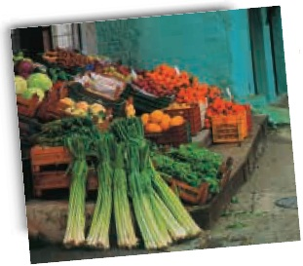
- Ανακοινώνουμε την εργασία μας στην τάξη.

Αξίζει να διαβάσουμε
Τα λαχανικά, τα φρούτα κι οι φυσικοί χυμοί, τα όσπρια, το ελαιόλαδο και το ψωμί (από σιτάρι, σίκαλη ή άλλα δημητριακά) είναι υγιεινές τροφές για τον οργανισμό μας.
Όλα αυτά τα προϊόντα τα παίρνουμε από φυτά που καλλιεργούμε στη χώρα μας.

4,5

Ανοίξτε τους συνδέσμους και κάνετε τις εργασίες.

http://photodentro.edu.gr/photodentro/m-food-pyramid-own_v1.5_pidx0030328/

http://photodentro.edu.gr/photodentro/m-food-pyramid-make_v2.0_pidx0015554/story_html5.html

